Fraises sur une gelée de citronnelle, espuma de milkshake de fraise
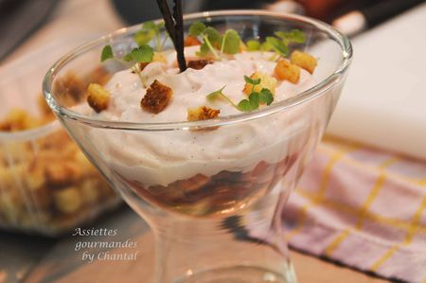
Ingrédients:
1 kg de fraises, feuilles de menthe, 100 g de sucre, 2 tiges de citronnelle, 1,5 feuille de gélatine, 1 jus de citron, 1 gousse de vanille.
Cubes de brioche dorés au beurre.
Crème anglaise: 6 jaunes d'oeufs, 100 g de sucre, 50 cl de lait (ou 25 cl de lait et 25 cl de crème)
Préparation:
Préparer un sirop avec 50 cl d'eau et 100 g de sucre. Faire chauffer et ajouter la citronnelle émincée. Laisser infuser et ajouter la feuille de gélatine préalablement réhydratée.
Préparer une crème anglaise:
Faire chauffer le lait et la vanille dans une casserole (on peut faire moitié lait/moitié crème fraîche liquide).
Fouetter les jaunes d'oeufs avec le sucre jusqu'à ce que le mélange blanchisse et augmente de volume. Ajouter alors la moitié du lait chaud et mélanger.
Verser ce mélange dans la casserole, mélanger et laisser épaissir à feu doux en mélangeant sans arrêt (= vanner)
Attention, la crème ne doit pas bouillir (entre 80 et 85 °C, mais le mieux est de maîtriser à l'oeil!) mais épaissir lentement.
Stopper immédiatement la cuisson (transvaser éventuellement dans un saladier froid) et laisser refroidir.
Faire un coulis de fraise: mixer les fraises et passer au chinois étamine.
Mélanger le coulis de fraise et la crème anglaise (tant pour tant) et verser dans un siphon. Gazer et placer au frigo.
Couper les fraises en brunoise; ajouter le jus de citron et la menthe finement ciselée.
Filtrer le sirop de citronnelle et couler dans le fond des verrines (environ 1/3). Placer au frigo et laisser prendre (la gelée doit être prise mais tremblotante).
Déposer la brunoise de fraises sur la gelée et recouvrir avec l'espuma de milkshake de fraise.
Terminer en déposant quelques dés de brioche dorée rôtis dans du beurre clarifié et quelques micro-végétaux. Planter une gousse de vanille séchée.
Assiettes Gourmandes
http://assiettesduchef.canalblog.com
assiettes.gourmandes@yahoo.fr

